Svetsprocedurspecifikation (WPS)

WPS nr. |  |  | Tillsatsmaterial, typ och tillverkare
Tillverkare och material rör |  |  | Svetsmaskin fabrikat och modell
Invändig diameter(mm) samt godsjocklek rör (mm) |  |  | Svetsmaskin output kg/h
Metod för fogberedning och rengöring samt förutsättningar för genomförande (väder, väderskydd samt omgivande temperatur)

Fogutformning | Svetsordning
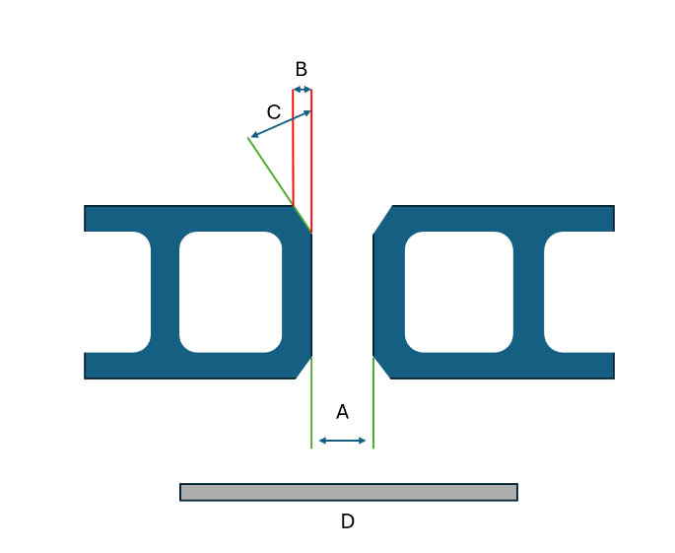 | 

Fogutformning
Spalt  mm  (A) | Avfasnings mått mm  [B] | Avfasningsvinkel  (C) | Z-fog, rak eller överlapp skarv | Svetssko  Typ profil skiss | Rotstöd  (D) | Distanser  antal och typ
 |  |  |  | 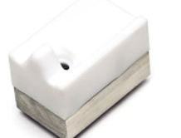 | Bredd:  Tjocklek:  Fixering:  Tid efter svetsning:

Svetsordning (rita in i bild ovan)
Sträng (passage) | Svetsläge  (UT-utsidan, IN-insidan) | Manuell eller mekaniserat | Temperatur på luft  °C | Temperatur på massan  °C

Kontroll
OFP |  | Rapport nummer:
Mekanisk provning |  | Rapport nummer:

Utarbetad av  (Tillverkare) |  | Granskare  (om annan än tillverkare)
Namn |  | Namn
Signatur |  | Signatur
Datum |  | Datum

Rev. 1.1

